Hướng Dẫn Cài Đặt Và Sử Dụng AUC-Tasma

(Hệ thống gợi ý tìm kiếm Tasma)

(Khuyến cáo: Nên zoom to Word lên để nhìn rõ hình)

Bước 1: Ràng buộc quan hệ giữa project của bạn và project AUC-Tasma

* Ta có một Project ví dụ có tên Sẽ Gầy Khống Chế và Cơ sở dữ liệu tên AUCDATA chứa bảng table DATA_EXAMPLE

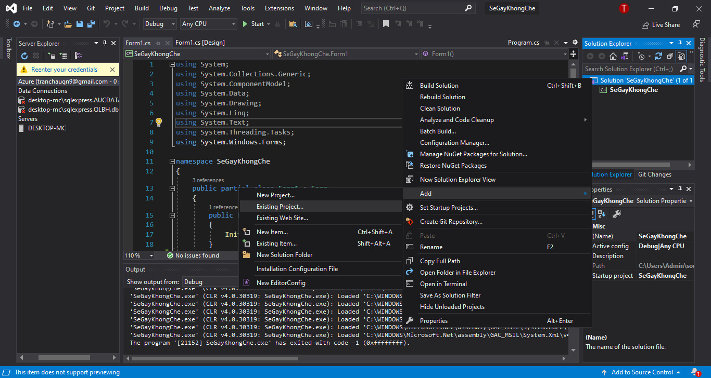

* Nhấn chuột phải vào phần Solution 🡪 Add 🡪 Existing Project

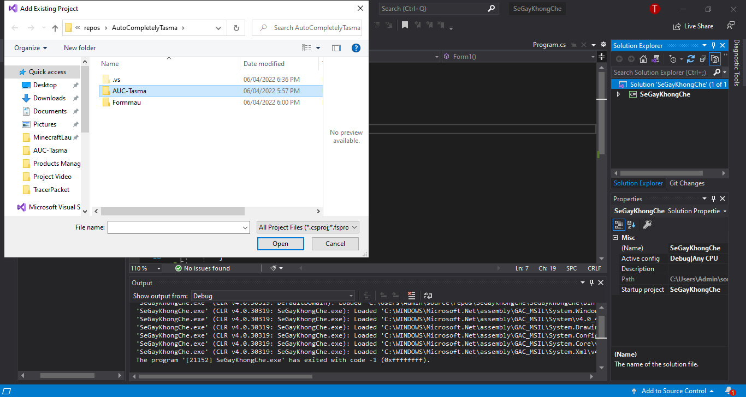

* Chọn vào thư mục AutoCompletelyTasma 🡪 AUC-Tasma

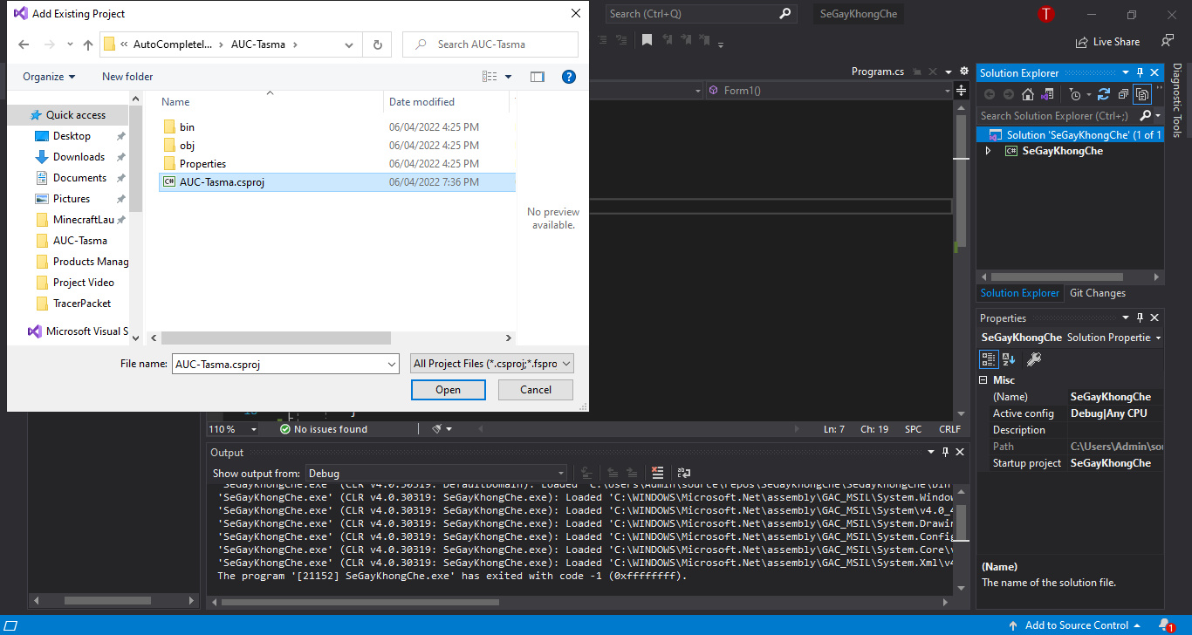

* Chọn vào file kích hoạt thư viện có đuôi csproj để thêm vào.

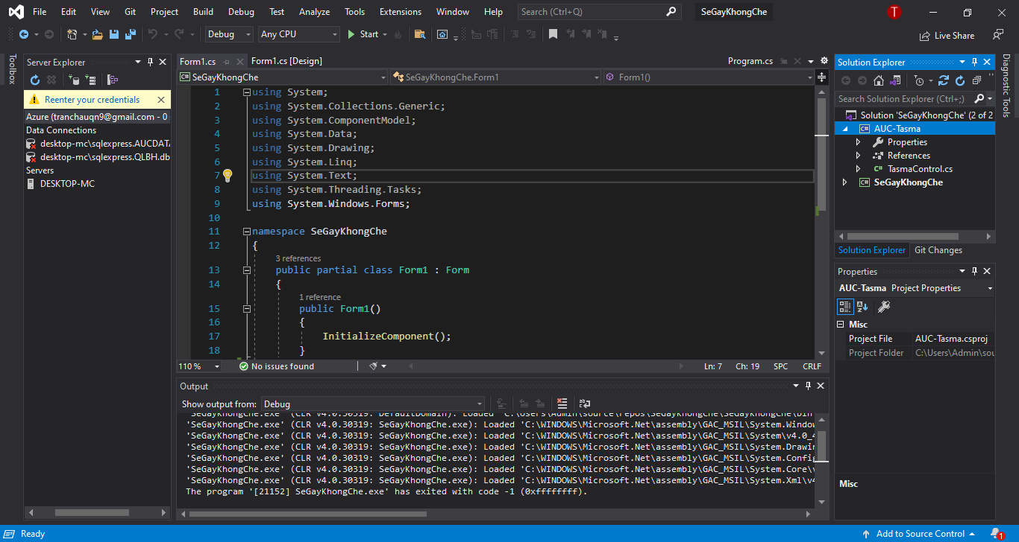

* Thêm vào thành công thư viện class.

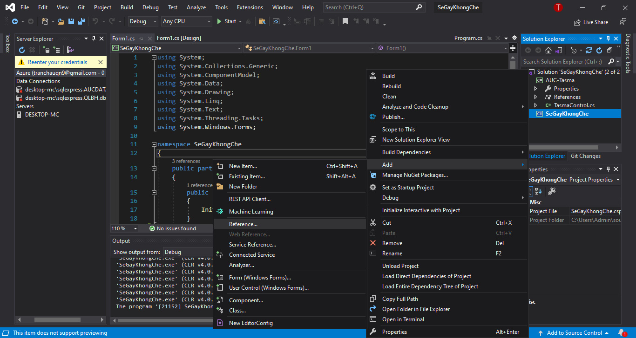

* Sau đó, chúng ta tiếp tục thiết lập quan hệ giữa thư viện và project chính (Sẽ Gầy Khống Chế)

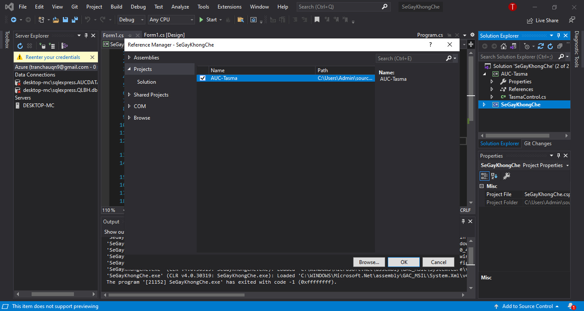

* Tích vào thư viện AUC-Tasma rồi nhấn OK để xác nhận.

Bước 2: Cài đặt thư viện vào trong project và kích hoạt hệ thống Auto Completely.

* Bước đầu tiên cũng là bước quan trọng nhất: Khai báo thư viện AUC-Tasma (Lưu ý: C# không nhận dấu “-”, phải đổi sang “_”)

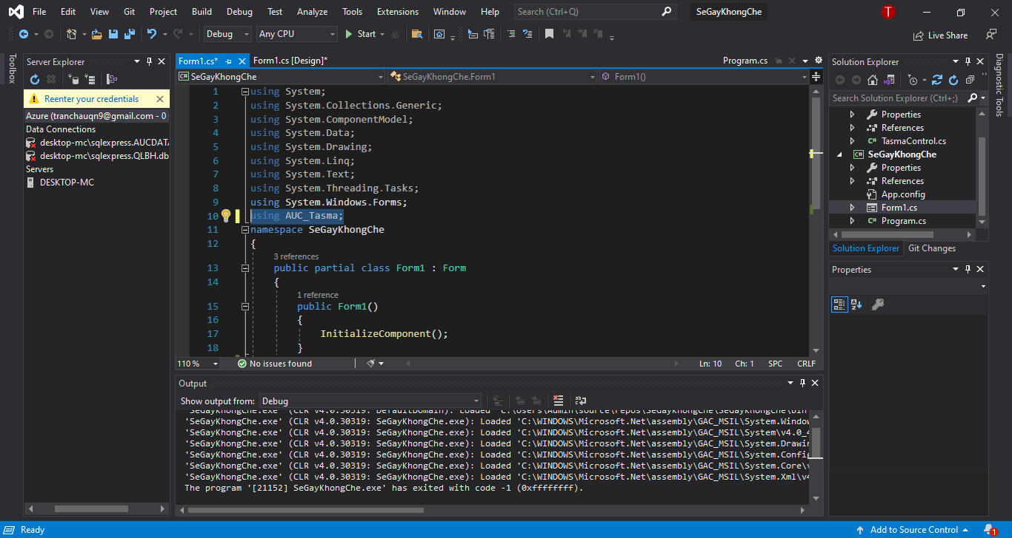

* Khai báo lần lượt các thuộc tính quan trọng
  + ServerName : Tên Server trong SQL Server
  + DatabaseName : Tên cơ sở dữ liệu
  + TableName : Tên bảng

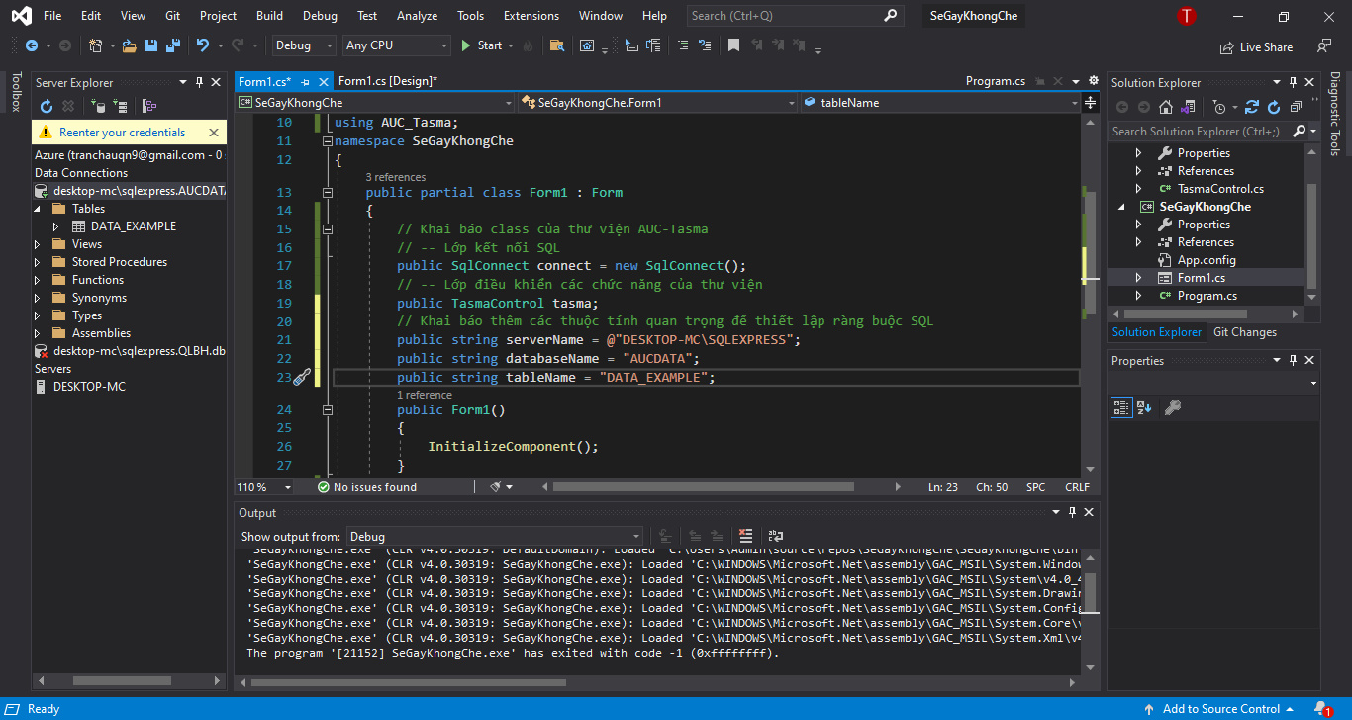

* Khởi tạo phương thức hoạt động thư viện

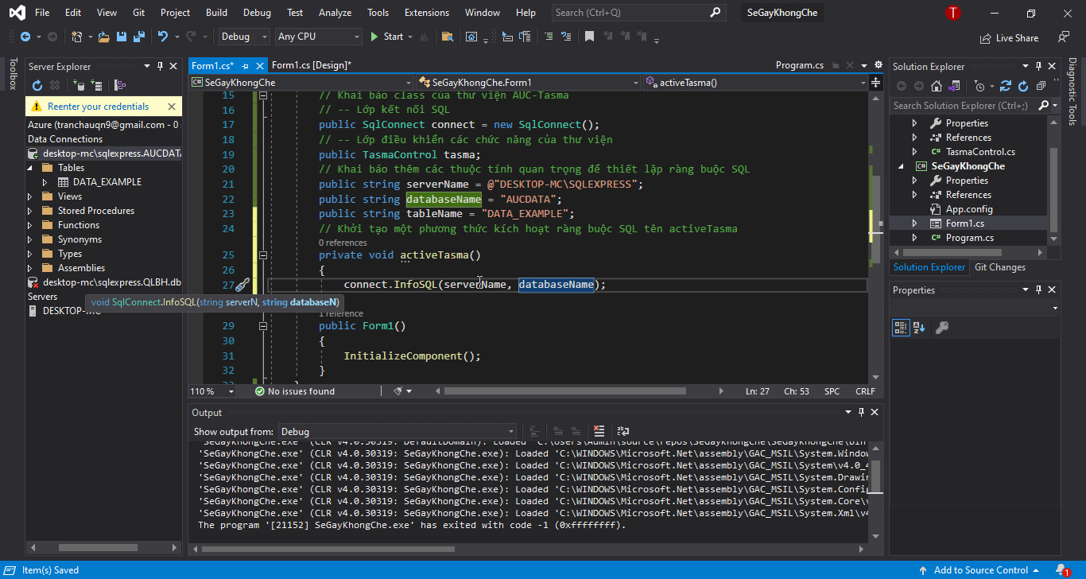

* Xác định tên của các đối tượng trong form (bao gồm: textbox và DataGridView) do ta đặt.

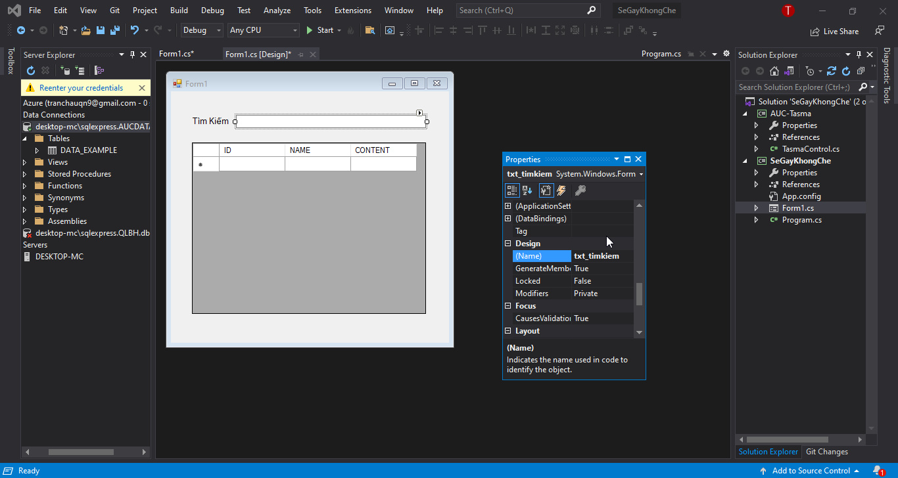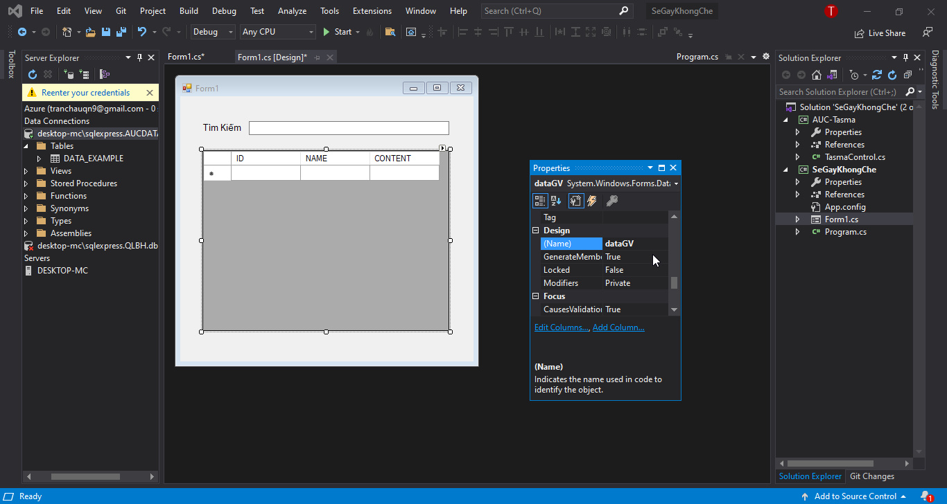

* Buộc dữ liệu vào lưới dữ liệu trong Form

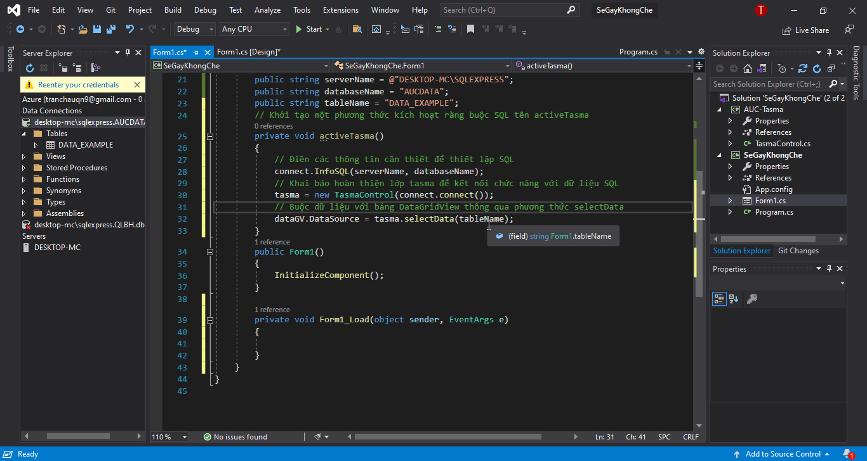

* Gọi phương thức vào Form Load để kích hoạt

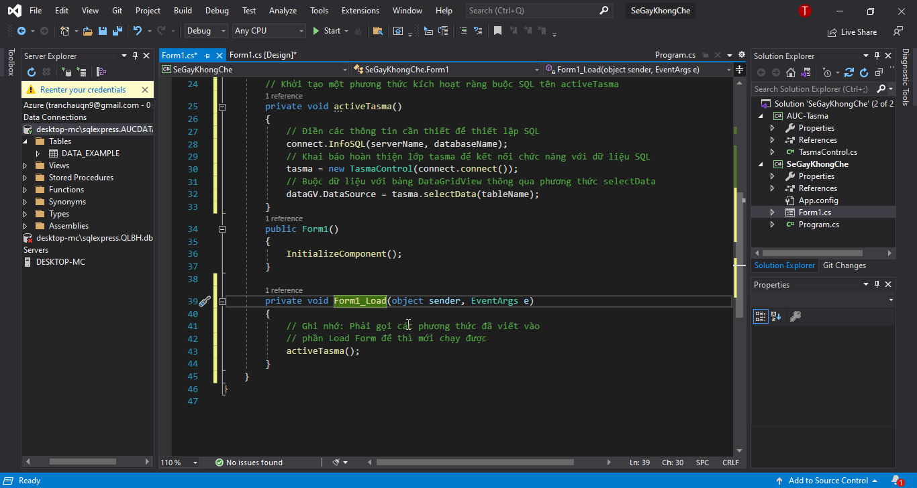

* Xây dựng phần xử lí tìm kiếm thông tin qua tên

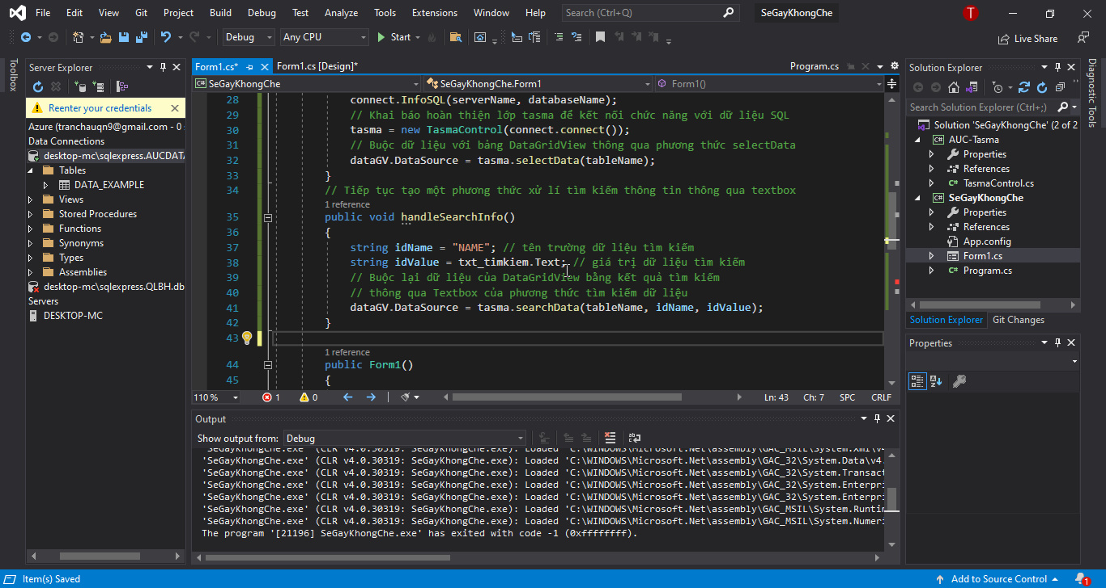

* Lưu ý: Trường dữ liệu ở đây chính là các cột của table
  + VD: Table HANG_HOA : MaHH, TenHH, SoLuong
  + Vậy nên phương thức searchData mới có thể tìm kiếm dữ liệu thông qua tên trường và giá trị trường ta cung cấp.
* (Tiếp tục kéo xuống đê :33)
* Gọi phương thức vào sự kiện TextChanged của txt_timkiem

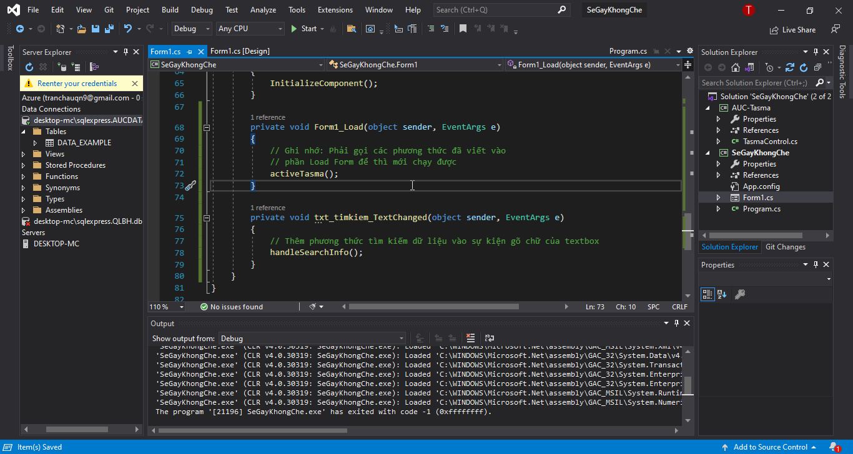

* Tiếp tục tạo thêm một phương thức nữa (phương thức quan trọng) nhất) đóng vai trò gợi ý tìm kiếm dữ liệu khi nhập.

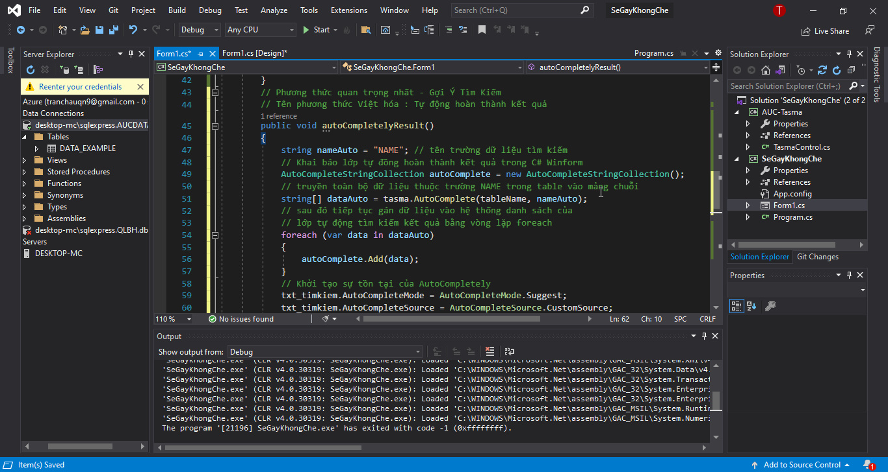

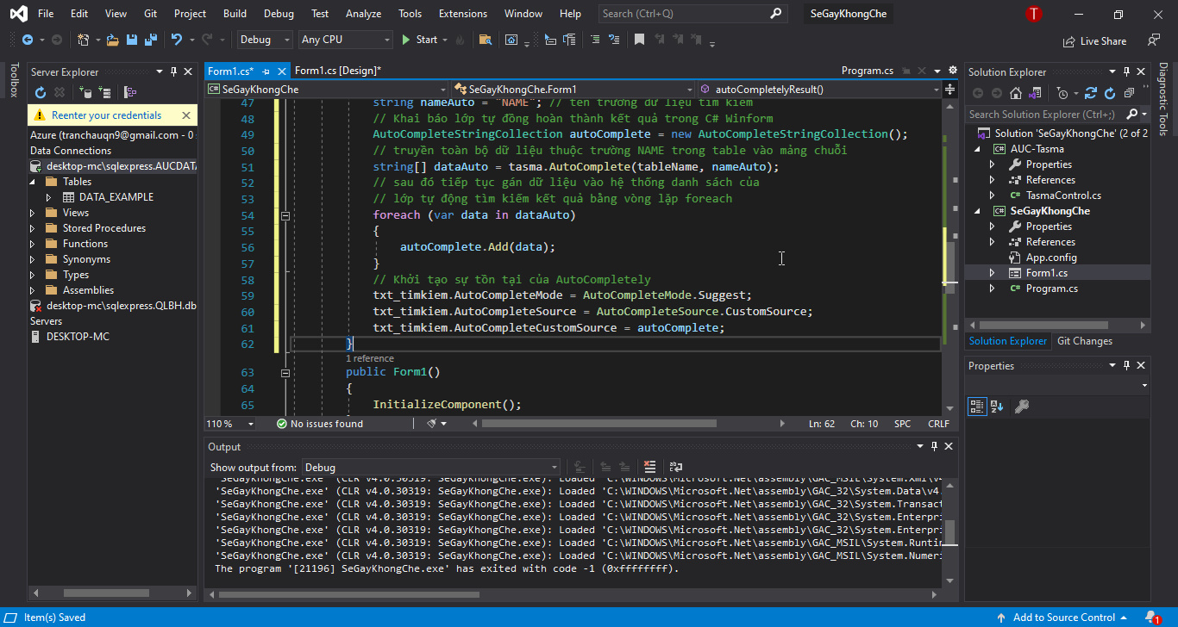

* Sau đó ta chỉ cần gán vào Form Load nữa thôi là xong :3

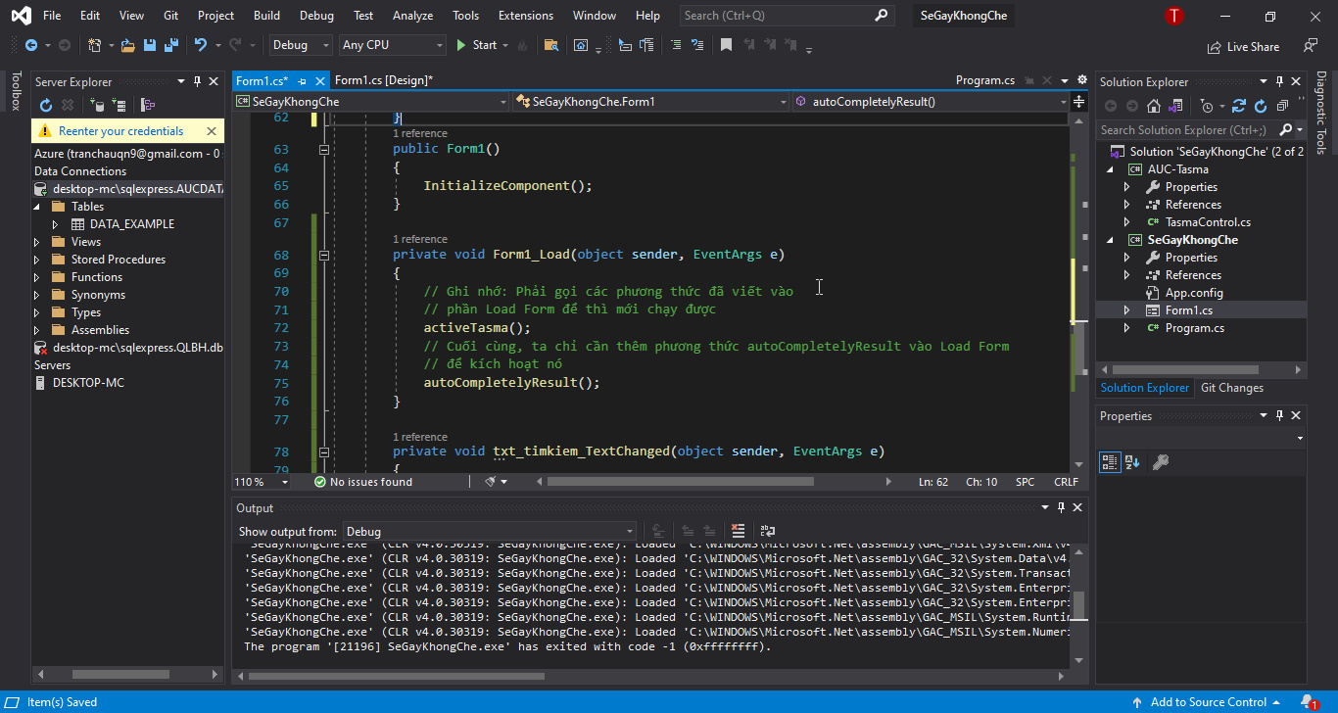

Bước 3: Thành Quả

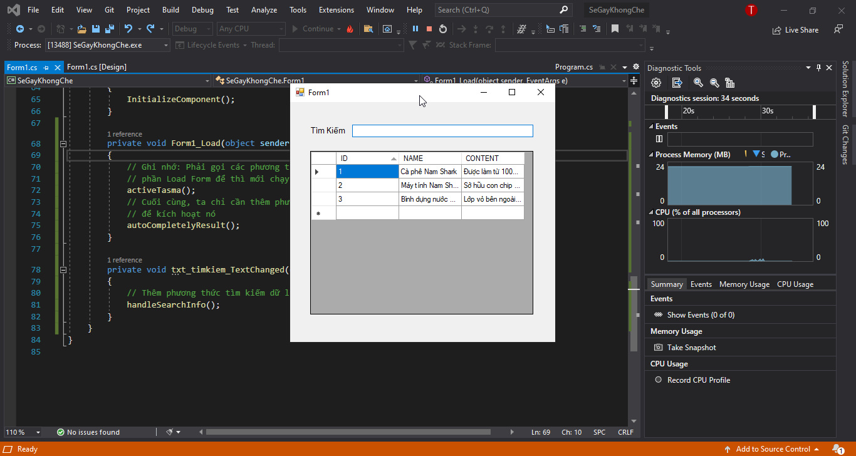

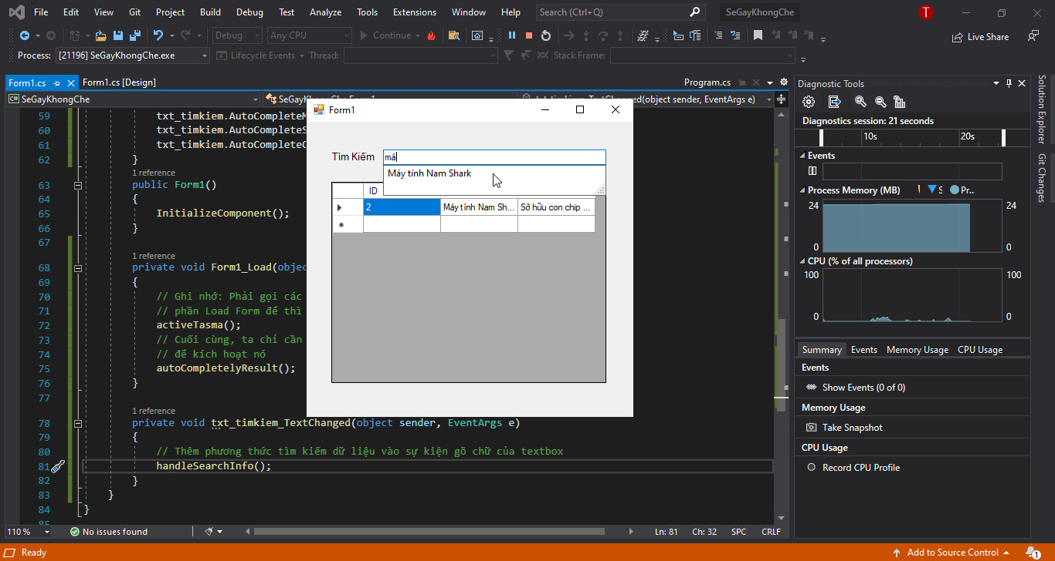

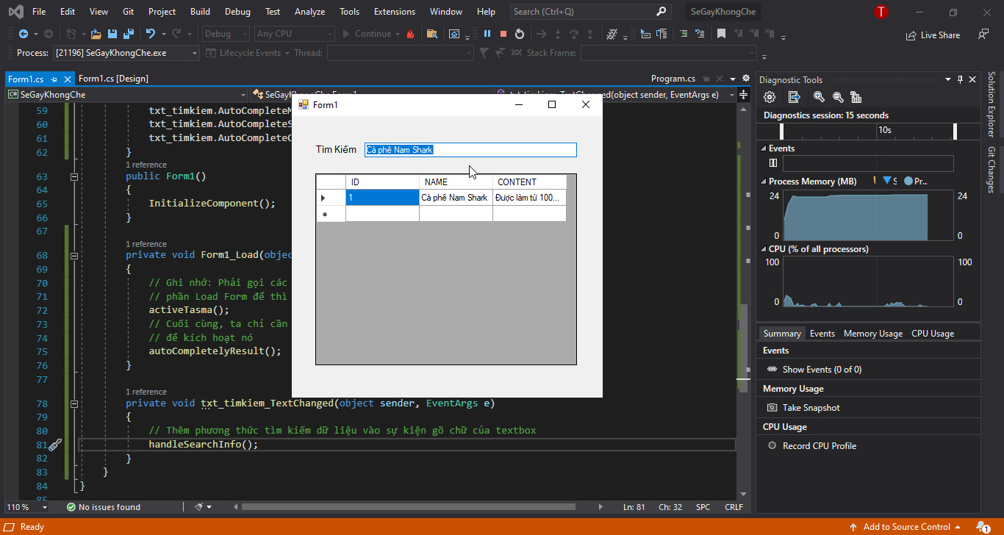

CHÚC CÁC BẠN THÀNH CÔNG :333